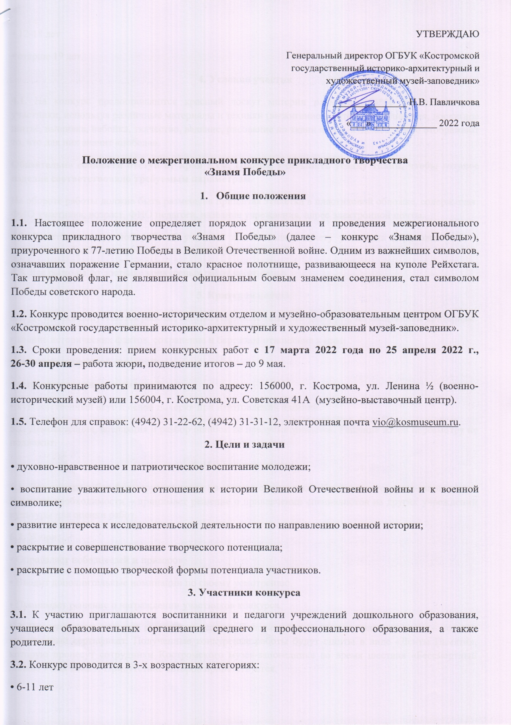
• 12-18 лет
• старше 19 лет.

4. Условия участия
4.1. На конкурс предоставляются красный лоскут материи размером 60*60 см, на котором участники, используя различные материалы и техники (выжигание, плетение, аппликация, лоскутное шитье, вышивка, набойка, ткачество, валяние, рисование по ткани и пр.), художественно отображают то, что для них значит «победа».
Обязательно соблюсти отступ от края 5 см. Просим учитывать усадку ткани, чтобы готовое изделие соответствовало требуемым параметрам.
На обороте работы должна быть размещена пришитая этикетка в пластиковой обложке, содержащая информацию о ФИО участника, возраст, ФИО педагога, название учреждения, адрес электронной почты.
4.2. Вместе с конкурсной работой участник предоставляет анкету участника (Приложение 1) и согласие на обработку персональных данных (Приложение 2).
4.3. Все расходы по доставке конкурсных работ несет автор.
5. Критерии оценок
5.1. До оценки допускаются работы, соответствующие тематике конкурса, по следующим критериям:
• знание исторических фактов, сохранение и бережное отношение к ним;
• владение выбранной техникой;
• эстетическая ценность изделий;
• художественный вкус и «свой почерк» при изготовлении изделий.
5.2. Демонстрация, апелляция и разбор ошибок не предусматривается. Решение жюри пересмотру не подлежит.
6. Подведение итогов
6.1. Для оценки работ формируется жюри из состава сотрудников Костромского музея-заповедника. В случае необходимости – принимает решение о привлечении специалистов из других учреждений культуры для оценки работ.
6.2. Жюри:
• Определяет победителей и призеров.
• Вводит дополнительные номинации по своему усмотрению.
• Принимает решение о награждении участников конкурса.
6.3. Все участники, которые выполнили условия Положения, и не заняли призовые места – получат электронный сертификат. Полученные конкурсные работы будут сшиты в виде «Ленты Памяти», которую пронесут сотрудники Костромского музея-заповедника во время шествия «Бессмертный полка» 9 мая 2022 г. Присутствие авторов приветствуется.
7. Авторские права
7.1. Ответственность за соблюдение авторских прав работы, участвующей в конкурсе, несет автор (коллектив авторов), приславших данную работу в орг. комитет конкурса
7.2. Отправляя работу на конкурс, автор(ы) дают право на использование присланного материала (размещение в сети Интернет, участие в творческих проектах, фото- видео фиксацию и т.п.).
7.3. Участники конкурса дают свое согласие на обработку своих персональных данных (или данные законного представителя): ФИО, возраста, места обучения, контактного телефона, адреса электронной почты, сведения о профессии и иных персональных данных, сообщенных участником.

Приложение 1
Анкета участника конкурса прикладного творчества «Знамя Победы»

ФИО автора (ов)
Возраст
Регион
Образовательная организация
Класс/номер учебной группы
Номер контактного телефона участника (законного представителя)
Адрес электронной почты
ФИО руководителя творческого проекта

Приложение 2
СОГЛАСИЕ РОДИТЕЛЯ/ЗАКОННОГО ПРЕДСТАВИТЕЛЯ
НА ОБРАБОТКУ ПЕРСОНАЛЬНЫХ ДАННЫХ НЕСОВЕРШЕННОЛЕТНЕГО

Я, ______________________________________________________________________________,
(ФИО родителя или законного представителя)
паспорт ___________________ выдан ______________________________________________________,
(серия, номер) (когда и кем выдан)
_______________________________________________________________________________________,
(в случае опекунства указать реквизиты документа, на основании которого осуществляется опека или попечительство)
являясь законным представителем несовершеннолетнего _______________________________________________________________________________________,
^{(ФИО несовершеннолетнего)}
приходящегося мне _________________, зарегистрированного по адресу: ________________________

_______________________________________________________________________________________,
даю свое согласие на обработку в ОГБУК «Костромской государственный историко-архитектурный и художественный музей-заповедник» персональных данных несовершеннолетнего, относящихся исключительно к перечисленным ниже категориям персональных данных: фамилия, имя, отчество, дата рождения, образовательная организация, класс, адрес электронной почты, контактный телефон.
Я даю согласие на использование персональных данных несовершеннолетнего исключительно в следующих целях:
- участие в конкурсе прикладного творчества «Знамя Победы»;
- ведение статистики.
Настоящее согласие предоставляется мной на осуществление действий в отношении персональных данных несовершеннолетнего, которые необходимы для достижения указанных выше целей, включая сбор, систематизацию, накопление, хранение, уточнение, обезличивание, блокирование персональных данных, а также осуществление любых иных действий, предусмотренных действующим законодательством РФ.
Также я разрешаю производить фото- и видеосъемку моего ребенка, безвозмездно использовать эти фото, видео- и информационные материалы во внутренних и внешних коммуникациях, связанных с проведением конкурса прикладного творчества «Знамя Победы»; Фотографии могут быть скопированы, представлены и сделаны достоянием общественности или адаптированы для использования любыми СМИ и любым способом, в частности в буклетах, видео, в Интернете и т.д. при условии, что произведенные фотографии не нанесут вред достоинству и репутации моего ребенка.
В процессе обработки ОГБУК «Костромской государственный историко-архитектурный и художественный музей-заповедник» имеет право передавать персональные данные моего ребенка третьим лицам, если это необходимо для достижения целей обработки и при условии соблюдения такими третьими лицами конфиденциальности и безопасности.
Я проинформирован, что ОГБУК «Костромской государственный историко-архитектурный и художественный музей-заповедник» гарантирует обработку персональных данных несовершеннолетнего в соответствии с действующим законодательством РФ как неавтоматизированным, так и автоматизированным способами.
Данное согласие действует до достижения целей обработки персональных данных или в течение срока хранения информации.
Данное согласие может быть отозвано в любой момент по моему письменному заявлению.
Я подтверждаю, что, давая такое согласие, я действую по собственной воле и в интересах несовершеннолетнего.

"____" ___________ 2022 г. _______________ /___________________/
Подпись Расшифровка подписи

